Sensores Grupo 7

Manejo del Ambiente Controlado

Versión 1.0

Historia de revisiones
Fecha | Versión | Descripción | Autor
26/08/2014 | 1.0 | Versión inicial | Rolando Lescano,  Mathias Fernández,  Santiago Fernández,  Mathias Balduvino,  Emiliano Torrano
12/09/2014 | 1.1 | Se agregan manuales, descripción de ramificación y estructura en Git y estructura de Google Drive. | Emiliano Torrano

Contenido
1. Definición del Ambiente Controlado 3
2. Descripción del uso del Ambiente Controlado 3
2.1. GIT 3
2.1.1. Ramificaciones 4
2.2. Google Drive 4
3. Responsabilidades 5
3.1. Responsabilidades del SCMR. 5
3.2. Responsabilidades de cada integrante del grupo. 6
4. Manuales 6
4.1. Uso de Git en Netbeans 6
4.1.1. Clonar repositorio de BitBucket 6
4.1.2. Explorador del repositorio 9
4.1.3. Obtener ramas remotas y locales 9
4.1.4. Cambio de Rama 10
4.1.5. Commit 11
4.1.6. Actualizar el repositorio local con los cambios del repositorio remoto 12
4.1.7. Resolver Conflictos 14
4.1.8. Reflejar cambios en el repositorio remoto 17

- Definición del Ambiente Controlado
Consiste en la definición del ambiente en donde se almacenaran las diferentes configuraciones del sistema.

Para esto se utilizarán las siguiente herramientas:
GoogleDrive
GoogleDocs
Repositorio Git alojado en Bitbucket
Repositorio de backup SVN alojado en la Facultad de Ingeniería
SourceTree 1.6
Netbeans IDE 7.4
JDK 8u20
Tomcat 8
PostgreSQL 9.3.5
Ubuntu 14.04 LTS
- Descripción del uso del Ambiente Controlado

Para la gestión de versiones del código y de la línea base se utilizará Git el cuál es un sistema de control de versiones distribuido.
El desarrollo del código se realizará utilizando Netbeans IDE y para la gestión de la línea base SourceTree.

Se utilizará el servicio de alojamiento de archivos GoogleDrive para la gestión de versiones y archivado de los documentos. Además se hará uso de la herramienta GoogleDocs para la edición online de los mismos.

Cada integrante del equipo de trabajo dispondrá de un usuario de BitBucket y de Gmail para acceder a los documentos y al código. Todos los integrantes del equipo de trabajo podrán leer todo el contenido, relativo al proyecto, desde el repositorio.
Dado el tamaño del equipo y la corta extensión del mismo se tomó la decisión de no restringir la escritura, de forma que todos pueden modificar las distintas partes del repositorio. De todas formas cada uno debe restringirse a las áreas relacionadas a su línea de trabajo.

Como respaldo del código se dispondrá de un repositorio SVN brindado por la FING donde cada miembro del equipo dispondrá de un usuario.

  - GIT

Se decidió utilizar Git ya que facilita el desarrollo distribuido utilizando repositorios locales, la creación de ramas(branches) y sus respectivas fusiones con una historial completo y una buena auditoría de eventos.
El repositorio Git se alojará en BitBucket el cual es un sitio de alojamiento para los sistemas de control de versiones distribuidos (DVCS) Git y Mercurial que incluye un gestor de incidencias y una wiki.

    - Ramificaciones

Las versiones estables (prontas para liberación) se ubicarán en la rama principal “master” mientras que las versiones en desarrollo en la rama “Integración”. A partir de la rama de “Integración” se crearán las ramas para las nuevas funcionalidades.
Una vez que se decida comenzar a desarrollar una nueva versión para producción se creará una rama de “Liberación” a partir de la rama de “Integración”. Su nombre deberá comenzar con “V” seguido por el número de versión y opcionalmente seguido de una descripción breve, por ejemplo: “V1.5-NuevaFunc”.
La verificación se realiza sobre cada una de las ramas de funcionalidad y de “Liberación”.
En caso de reportarse un error crítico sobre alguna versión de la rama principal (“master”) se deberá crear una rama de “Revisión” a partir de la rama “master”. Al haberse corregido el problema se deberá integrar en la rama “master” y en la rama de “Integración”.

  - Google Drive

La raíz de la estructura de directorios está organizada de la siguiente manera:

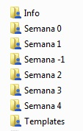

Hay una carpeta por cada semana donde dentro de cada una de ellas hay una carpeta por cada área y una carpeta llamada “Entregar” en la cual se guardan los documentos listos para entregar a la Directora del Proyecto. La carpeta de entrega la utilizará el responsable de calidad para realizar las respectivas revisiones.
Además de esto hay una carpeta llamada “Templates” en la que se guardan las plantillas de los documentos y otra llamada “Info” para guardar información general.

- Responsabilidades
Se definen las responsabilidades que tiene cada integrante del grupo del proyecto sobre los productos que serán manejados en el Ambiente Controlado, y las posibles acciones que deberá tomar el Responsable de SCM en el caso de que se encuentre alguna inconsistencia en el mismo.

  - Responsabilidades del SCMR.
∙ Definir y construir junto con la Sección Soporte de Infraestructura el Ambiente Controlado e informar al resto del equipo sobre la manera de usarlo.
∙ Asesorar, conjuntamente con los Especialistas Técnicos, al resto de los integrantes del equipo sobre el uso de las herramientas. Asegurarse que todos los integrantes hayan entendido la modalidad de trabajo.
∙ Identificar los elementos de configuración, estableciendo así la Línea Base del proyecto.
∙ Realizar auditorías de la Línea Base del software para verificar que el sistema en desarrollo es consistente y la línea base está bien definida.
∙ Realizar inspecciones periódicas para verificar el correcto uso del Ambiente Controlado.
∙ Mantener el repositorio en un estado consistente y libre de elementos absolutamente innecesarios. En caso de encontrarse inconsistencias, deberá llevar a cabo acciones correctivas en el menor tiempo posible, con la posibilidad de invocar auditorias de urgencia.

  - Responsabilidades de cada integrante del grupo.
∙ El Mantener el repositorio actualizado con los cambios que haya hecho. De esta manera puede permitir a otro integrante trabajar sobre la última versión del documento.
∙ Al agregar un nuevo documento se debe agregar un comentario con la siguiente información: Si es nuevo o actualiza algún documento entregado en una semana previa (indicando el nombre del documento en este caso). Además agregar una lista con una descripción breve de los cambios realizados (en caso de que se esté actualizando el documento).
∙ En el caso de código se debe asegurarse que el mismo compile al subirlo al repositorio.
∙ Respetar la nomenclatura definida en el Plan de Configuración para los archivos en el repositorio.
∙ Respetar la estructura del repositorio al agregar documentos, manteniendo así el orden preestablecido.
∙ De ser necesarios cambios en la estructura de directorios o módulos debe solicitar al responsable de SCM que realice los cambios. La última decisión la tendrá el responsable de SCM sobre si realizar los cambios o no.

- Manuales
  - Uso de Git en Netbeans

    - Clonar repositorio de BitBucket
Paso 1:
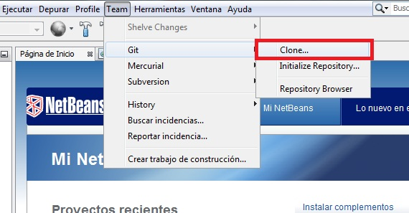

Paso 2:
Se ingresa el URL del repositorio remoto (https://bitbucket.org/etorranofing/sensores.git), usuario y contraseña de BitBucket.
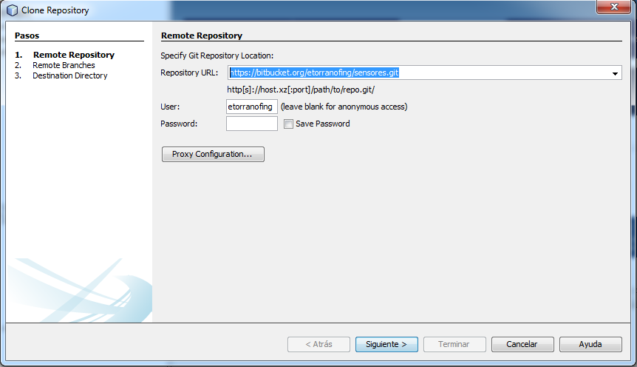
Paso 3:
Elegir la rama master y por lo menos la rama que se necesite para desarrollar (se pueden elegir todas).
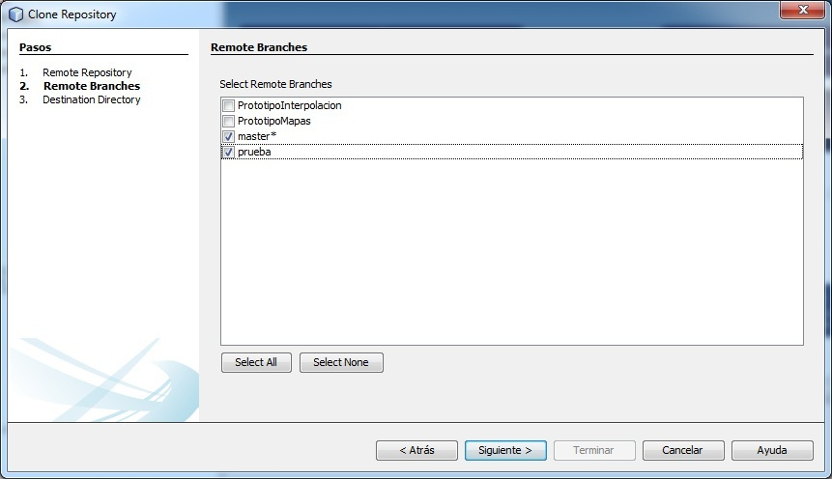
Paso 4:
Se elige el directorio para el repositorio local, donde se van a descargar los archivos del repositorio remoto y en donde se guardarán las modificaciones locales antes de subirlas al repositorio.
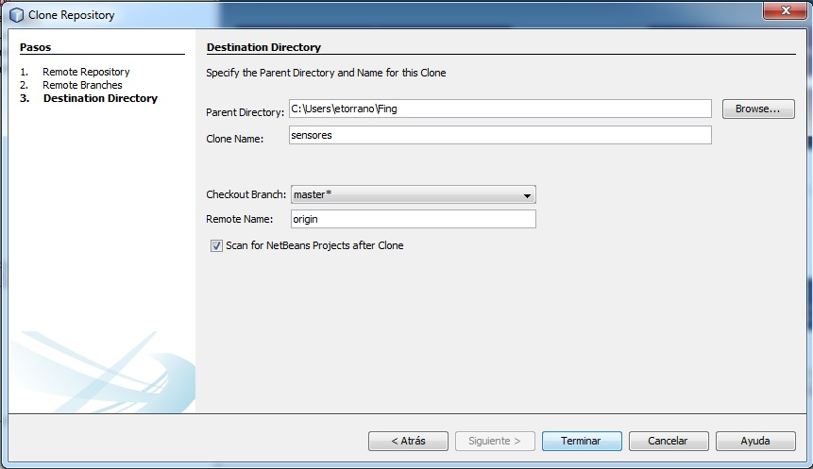
    - Explorador del repositorio
Seleccionando la opción “Team/Git/Repository Browser” se despliega un explorador en el cual se muestran las ramas locales y remotas, entre otros.

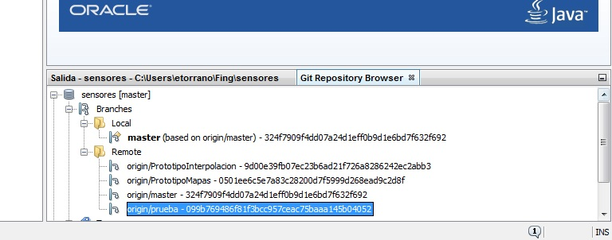

    - Obtener ramas remotas y locales
En el caso de que no se hayan elegido descargar todas las ramas y se necesite descargar alguna se debe ir al buscador y hacer click derecho en Sensores/Remotes/origin y elegir la opción “Fetch”.

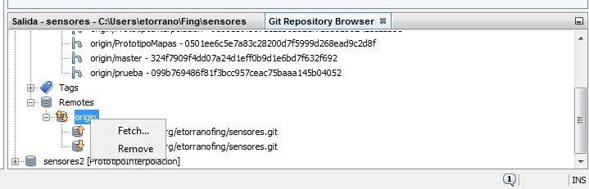

Luego se debe elegir la rama remota a descargar la cual se puede realizar haciendo “Checkout” o cambiando de rama con la opción “Switch to Branch” la cual se describe más adelante.
Para realizar el “Checkout”, seleccionar la rama remota en Sensores/Branches/Remote, hacer click derecho y seleccionar la opción “Checkout Revision”.
Luego se debe tildar la opción “Checkout as New Branch” e indicar el nombre que va a tener la rama local asociada a la rama remota. Prestar atención en este punto ya que si no se crea la nueva rama local se hará un “merge”(fusión) de la rama remota con otra rama local que ya estaba descargada.

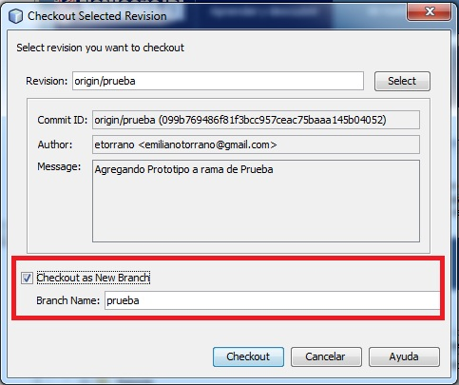

    - Cambio de Rama
Cada rama es distinta a las demás por lo que siempre está seleccionada la rama con la que se va a trabajar.
La rama seleccionada se puede ver en el Explorador distinguida entre las ramas locales en Sensores/Branches/Local ya que su nombre está en “negrita”.
El cambio de una rama a la otra se puede ver fácilmente ingresando a la ruta donde está guardado el repositorio local y observando que los archivos y carpetas cambian debido al cambio de rama(como si existiera un directorio para cada rama pero solo se mostrara el de la rama seleccionada).
Para cambiar de rama se debe seleccionar la opción Team/Git/Branches/Switch to Branch
En el caso de seleccionar una de las ramas remotas(distinguidas por su nombre ya que comienzan con origin/”rama”), se debe seleccionar la opción “Checkout as New Branch” ya que no estaba descargada y se debe crear una rama local asociada.
Por último hacer click en “Switch”.

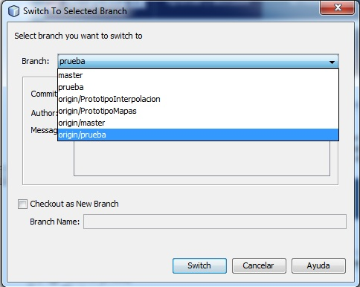

    - Commit
Las modificaciones que se realicen deben confirmarse primero en el repositorio local.
Para esto se debe seleccionar Team/Commit, escribir la descripción de la confirmación y seleccionar “Confirmar”.
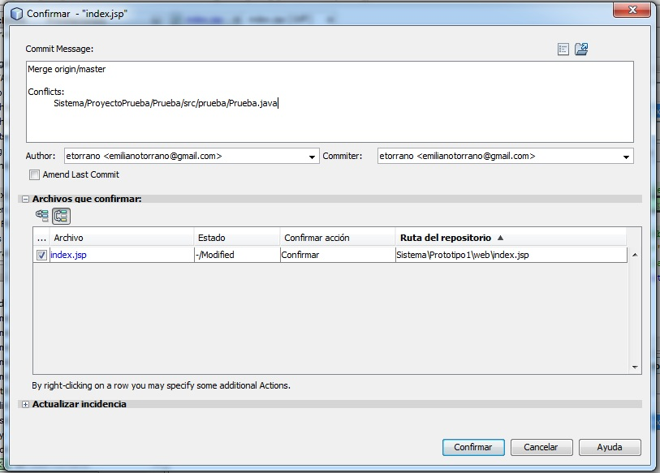
En caso de querer modicar el último commit realizado se deberá ir a Team/Commit y seleccionar la opción “Amend Last Commit” y realizar el commit de la misma forma que se explicó anteriormente.

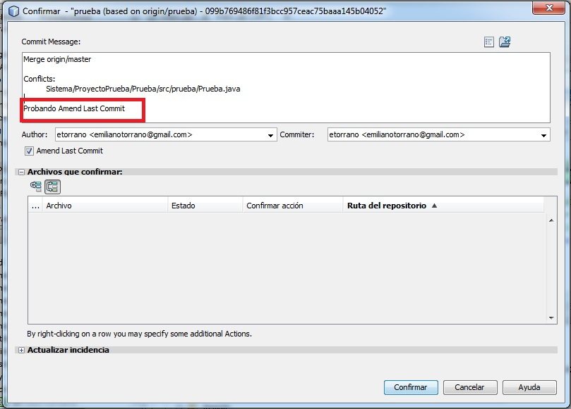

    - Actualizar el repositorio local con los cambios del repositorio remoto

Para actualizar los cambios que otras personas hayan realizado en el repositorio remoto en el repositorio local se debe hacer “Pull”. Para esto seleccionar Team/Remote/Pull.
Seleccionar siguiente en la primera pantalla.

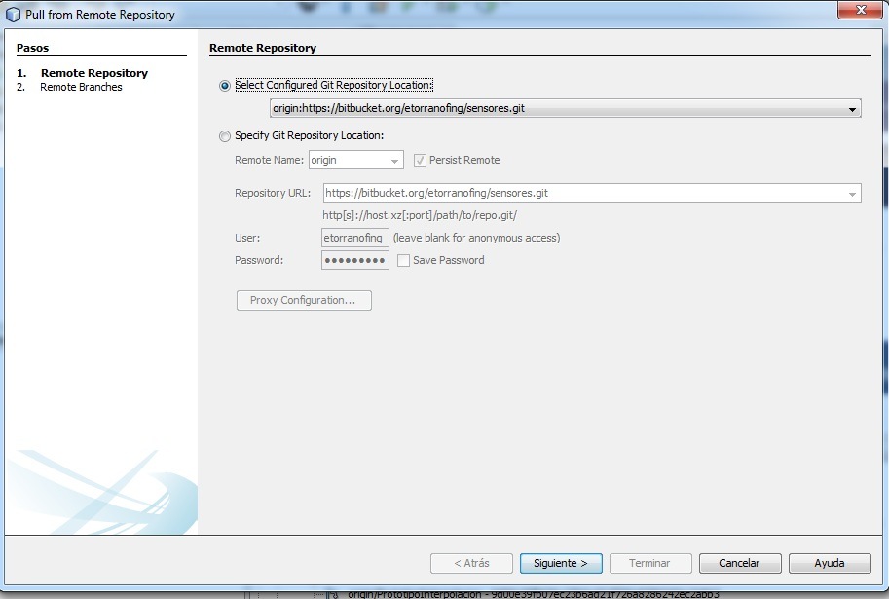

Luego hay que elegir las ramas que se van a actualizar. Al final del nombre de cada rama se indica con una U las ramas que fueron modificadas y necesitan actualizarse.

Es importante resaltar que se debe elegir para actualizar la rama que esta activa en el momento de hacer el pull dado que de otra forma se hará un merge(fusión) de las ramas seleccionadas con la activa.

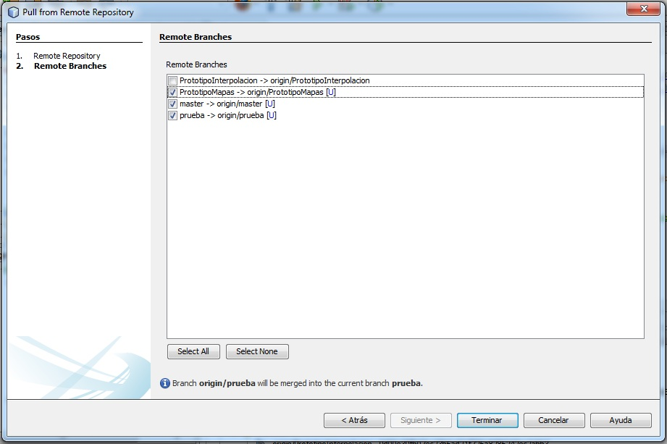

Por último se selecciona terminar.

    - Resolver Conflictos
En caso de que se realice un Pull pero existan cambios en el repositorio local que no se confirmaron (falta realizar commit) se mostrará un mensaje en donde se debe elegir si se revierten los cambios o se confirman.
Para revertirlos hacer click en “Revert”, para confirmar hacer click en “Review”.

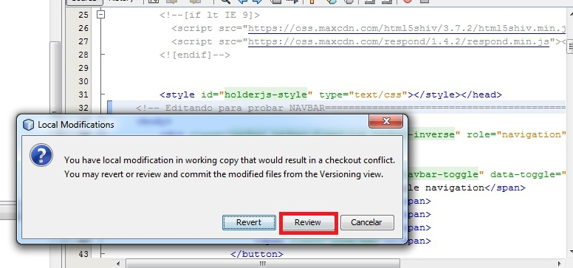

En la siguiente ventana se muestran las diferencias de los archivos no confirmados. Para confirmar hacer click derecho en el archivo que se va a confirmar ubicado en el explorador al final de la imagen y elegir “Commit”.
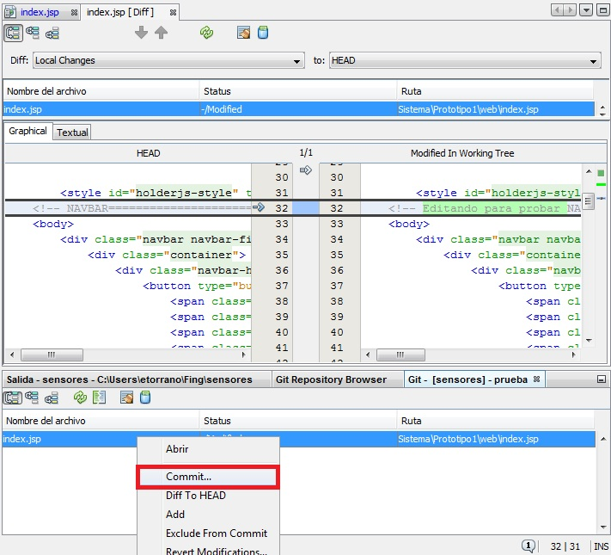

Luego aparecerá la ventana para hacer la confirmación (detalles de Commit en el punto 5).
En caso de no haber confirmaciones pendientes al repositorio local y existan conflictos se mostrará lo siguiente:

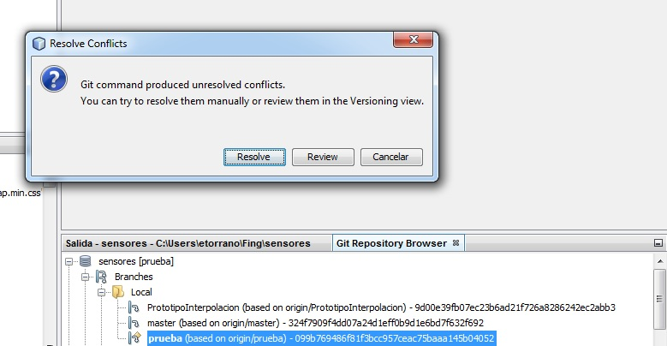

Para resolverlos se debe seleccionar “Resolve” y se mostrarán las diferencias para elegir la versión correcta.

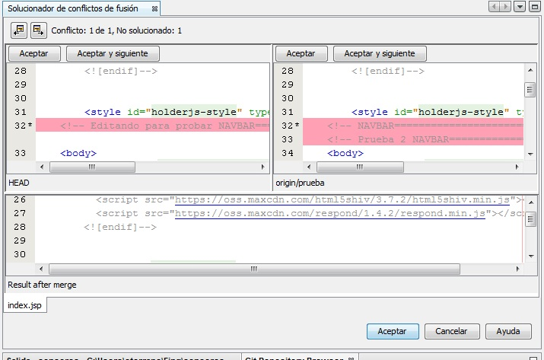

Se elige entre las 2 ventanas superiores y se selecciona “Aceptar” “Aceptar y Siguiente” hasta que resuelvan todos los conflictos y se selecciona la opción “Aceptar” de la parte inferior de la ventana.
    - Reflejar cambios en el repositorio remoto
Una vez que se hayan hecho los suficientes cambios como para subirlos al repositorio remoto se debe hacer “Push”. Antes de cada Push se deberá chequear que no haya ningún Pull pendiente y que sus respectivos conflictos estén todos resueltos. Una vez que se tenga actualizado el repositorio local se podrán subir los cambios.
Para esto seleccionar Team/Remote/Push y seleccionar siguiente en la primera pantalla.

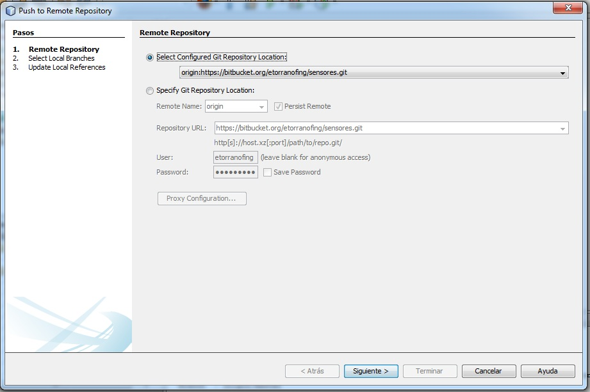

En el caso de que hayan ramas con Pull pendientes se indicará con una “U” al final de su nombre.

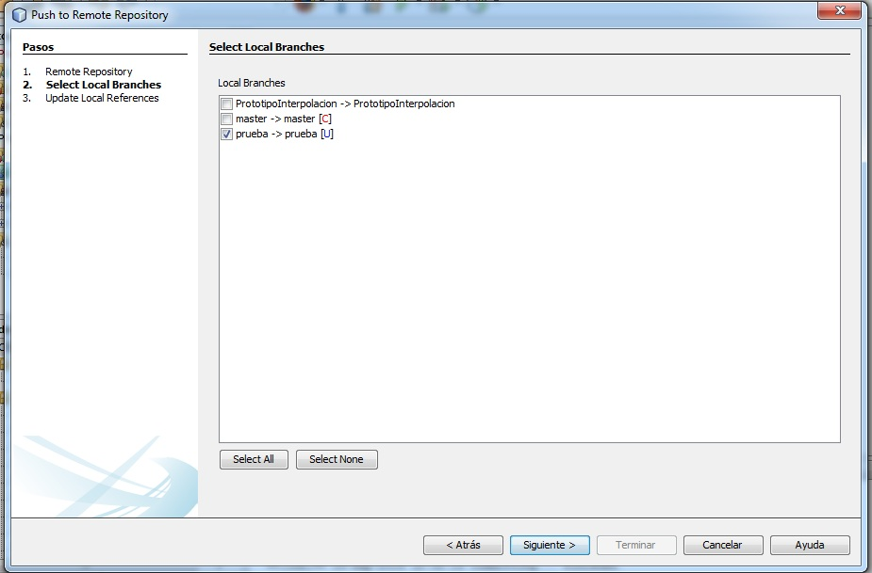
Si todas las ramas están actualizadas, se indicará con una “C” al final del nombre las ramas que tienen Push pendientes. Seleccionar las ramas que van a actualizarse en el repositorio remoto y hacer click en siguiente.

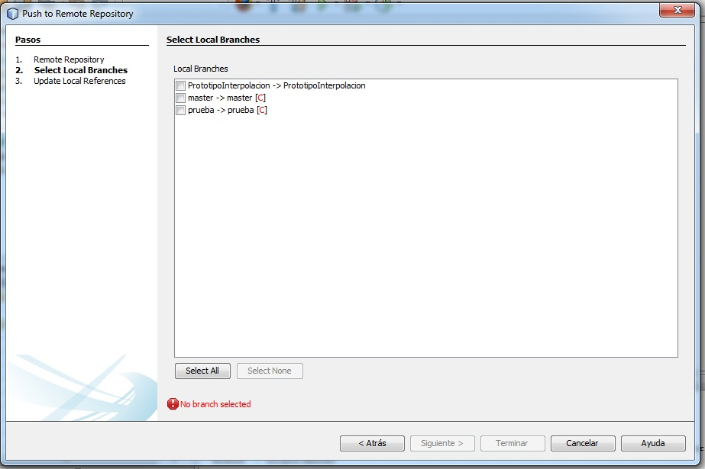

Por último seleccionar la rama remota que se va a actualizar y hacer click en “Terminar”.
